# 概述

|  |  |  |
| --- | --- | --- |
| 日期 | 内容 | 修改人 |
| 2014/12/21 | 罗列主要需求 | 王帅 |
| 2015/1/19 | 针对song这张表添加一个歌手分类字段。详见:3.9 | 王帅 |

## 1.1目的

本次版本主要针对用户交互方面的设计，如我的关注、我的粉丝和录音上传等功能。

## 1.2参考

《爱唱》、《唱吧》、《酷我K歌》

# 术语

|  |  |
| --- | --- |
| **术语** | **解释** |
| openID | 1. 通过QQ登录平台，登录成功后返回的一个唯一标识  2. 每个QQ只有一个openID，通过这个openID来建立对应的数据表  3. 格式openID：CDB426EEC406A5DB7F43DF4CC6B98F4E |
|  |  |

# 主要功能项

## 3.1 用户登录功能

* 需要针对每个登录过后的用户，建立一张对应的表
* 前端接入QQ平台进行登录和验证，登录成功后腾讯会返回给我一个openID

### 表结构

1. 前端获取到openID后，需要后端提供一个post接口请求将该openID传到服务器。
2. 传到服务器后，需要对该openID建立一条user数据表，结构如下：

|  |  |  |  |  |  |
| --- | --- | --- | --- | --- | --- |
| user_id | **nickname** | **sex** | **signature** | **sing_num** | **city** |
| 123456 | jay | 0 | 我唱的第一首歌 | 23 | 杭州 |
|  |  |  |  |  |  |

### 表字段说明

user_id //记录用户登录成功后传的openID，如：CDB426EEC406A5DB7F43DF4CC6B98F4E

nickname //用户昵称

sex //性别，如0表示女，1表示男

signature //用户存储的个性签名

sing_num //用户总的唱歌次数

city //用户注册时填写的城市

## 3.2歌曲搜索功能

### 3.2.1 设计方案

描述：

如下图中，输入一个歌曲名中的“我”这个字，这个时候前端会有一个回调函数，可将回调结果中的“我”发送给服务器。这个时候服务器到数据库去做一下查找，如果有查找到就将匹配“我”这个字的结果返给前端，让前端显示。

注意：只返回5条结果。

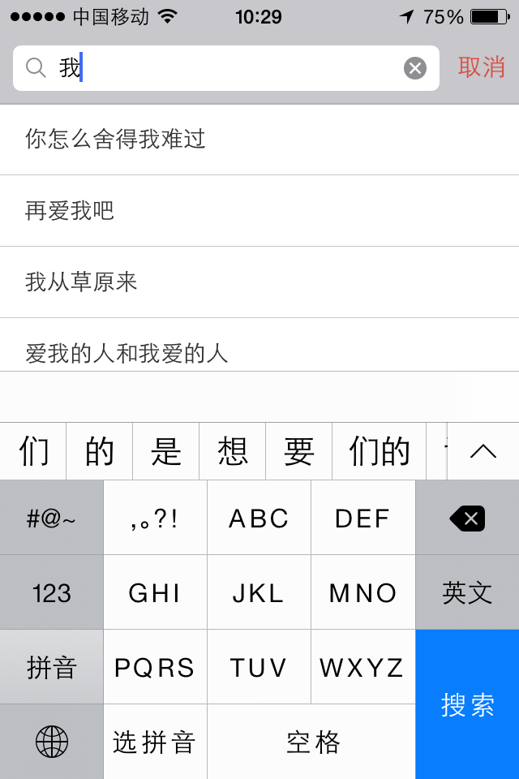

## 3.3关注和粉丝系统

描述：类似微博的关注和粉丝系统功能，玩家可以关注任意的玩家，功能如下：

1. 后段需要传1个接口，当用户点关注按钮的时候调用此接口。
2. 如:用户A关注用户B，关注成功后在A的“关注列表”中出现用户B，在B的“粉丝列表”中出现用户A

### 3.3.1 表结构

* 我的关注列表

|  |  |  |  |
| --- | --- | --- | --- |
| **user_id** | **nickname** | **sex** | **signature** |
| 123456 | tank | 0 | 我唱的第一首歌 |
|  |  |  |  |

* 我的粉丝列表

|  |  |  |  |
| --- | --- | --- | --- |
| **user_id** | **nickname** | **sex** | **signature** |
| 123456 | tank | 0 | 我唱的第一首歌 |
|  |  |  |  |

### 3.3.2 表字段说明

user_jd //我关注的玩家ID或者是我的粉丝列表中的玩家ID

## 3.4 录音上传功能

描述：玩家将本地录制的MP3可上传到服务器上，具体功能如下：

1. 玩家点击“上传”按钮后调用后段上传接口，可将MP3传到服务器中
2. 录音上传成功后，需要将该录音信息保存到对应的玩家录音表中，具体需求如3.4中的我的录音显示功能

## 3.5我的录音显示功能

说明：二期可加入评论功能

描述：用户将本地录制的音乐上传到服务器后，服务器需要记录该玩家的录音信息：

1. 一张表里面可存储多个玩家的多条录音信息，如下表结构

### 3.5.1 表结构

|  |  |  |  |  |  |  |  |
| --- | --- | --- | --- | --- | --- | --- | --- |
| **user_id** | **ofa_id** | **song_id** | **song_name** | **singer_name** | **listen_num** | **score** | **calorie** |
| 123456 | 1123232 | 100 | 十年 | 陈奕迅 | 2323 | 2233 | 34 |
| 123456 | 4344343 | 101 | 练习 | 刘德华 | 232 | 2233 | 34 |
|  |  |  |  |  |  |  |  |

### 3.5.2 表字段说明

user_id //录音上传者的userID

ofa_id //玩家上传录音的ID

song_id //歌曲ID

song_name //歌曲名字

singer_name //歌手名字

listen_num //收听次数

score //玩家演唱得分

calorie //玩家演唱歌曲所消耗的卡路里

## 3.6 录音动态功能

### 3.6.1 我关注的用户录音动态

描述：拿到我关注的用户表并取出user_id，然后根据该id拿到该玩家的录音列表，最后将该录音列表接口传给前段即可显示。

注：表结构如3.3.1中的我的录音列表显示，不过要做一下筛选，条件就是我关注的用户

### 3.6.2 所有用户演唱的录音动态

描述：取出所有玩家的录音表，然后将录音信息传给前段即可显示，也参考3.3.1中的表结构。

## 3.7玩家查找功能

* 功能表述：

1. 前段可以取到所有已注册玩家的用户信息，然后将该注册的信息展示到页面中。
2. 玩家在该页面中看到的用户可以关注TA和进入该用户的录音展示界面
3. 显示玩家的信息字段可参考3.1.1中表结构

## 3.8活动配置相关的功能

### 3.8.1 选歌开唱顶部scrollView滚动图片展示

### 3.8.2 表结构

1. 该功能主要是做一些配置性的东西，如，XXX活动、一些广告或者一些紧急通知子类的消息展示。
2. 前段调用该接口需要获得以下信息：

|  |  |  |  |
| --- | --- | --- | --- |
| **show_id** | **show_title** | **show_image** | **show_url** |
| 001 | 大家好 | /cover/001.png | <http://www.baidu.com/> |
|  |  |  |  |

### 3.8.3 表字段说明

show_id //配置的ID

show_title //配置的一些文字说明，可展示给用户

show_image //显示对应的图片地址

show_url //在图片中加入的对应链接，可跳转至其他第三方网站

## 3.9 song歌曲表的修改

1. 需要对song这张表添加一个歌手类别字段，用于记录该歌手是男歌手、女歌手或者乐团组合。

表明

singerCategory //记录该歌手是男歌手、女歌手或者乐团组合